

Pseudocódigos

Alumno: Matias Eduardo Salazar Pacherres

Profesor: Ivan Petrlik Azabache

Lima- Perú

2020

**EJERCICIOS:**

1. Elabore un programa que calcule el área de un círculo, ingresando el radio. Se sabe. Área=π.r2.

Solución:

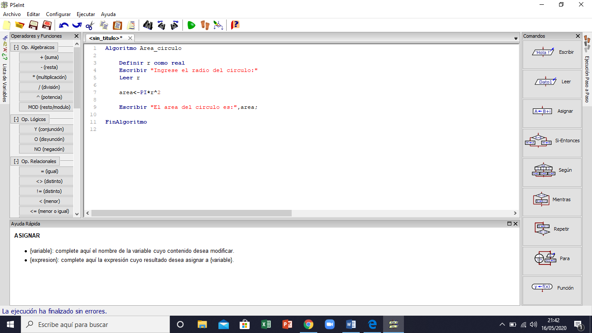

Ejecución:

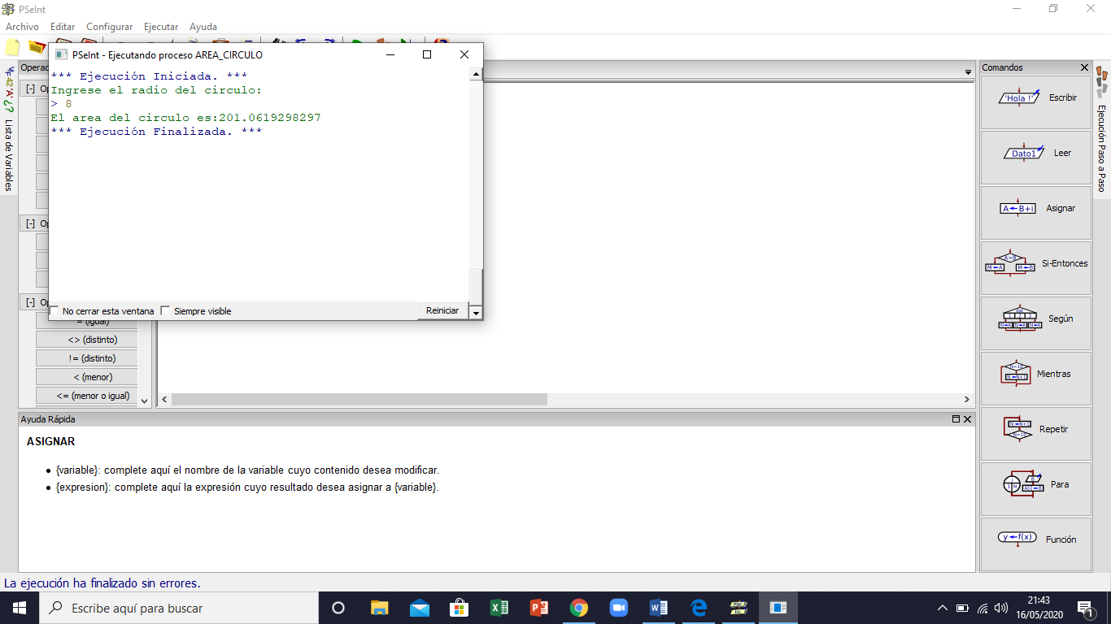

1. Calcula el precio de un boleto de viaje, tomando en cuenta el número de kilómetros que se van a recorrer, siendo el precio S/.10.5 por Km.

Solución:

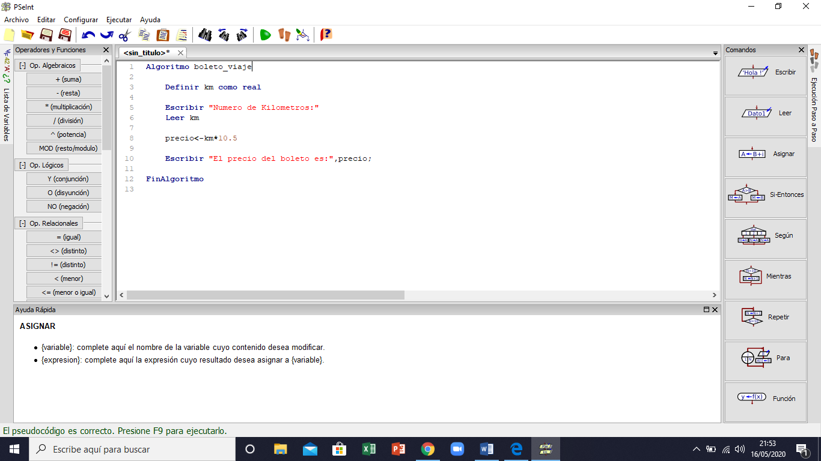

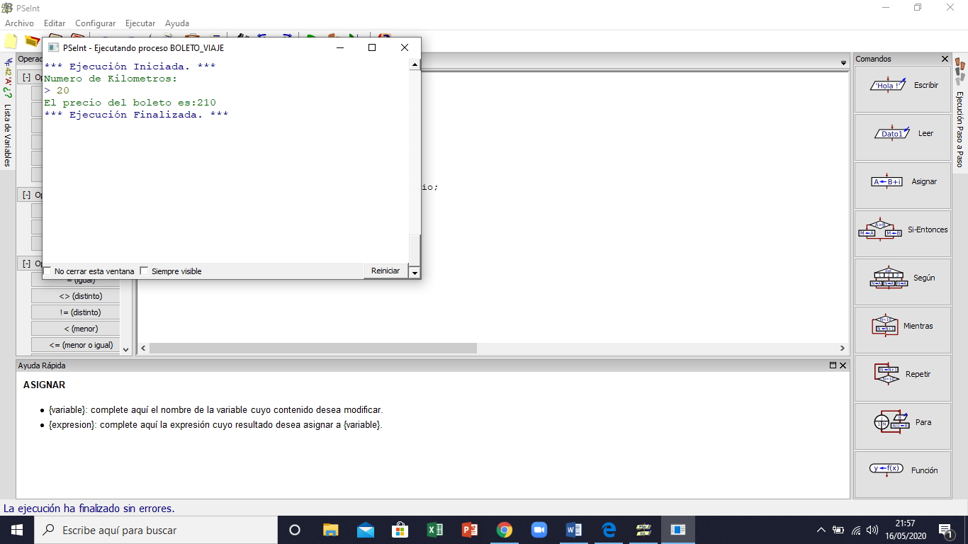Ejecución:

1. Escriba un algoritmo que, dado el número de horas trabajadas por un empleado y el sueldo por hora, calcule el sueldo total de ese empleado.

Solución:

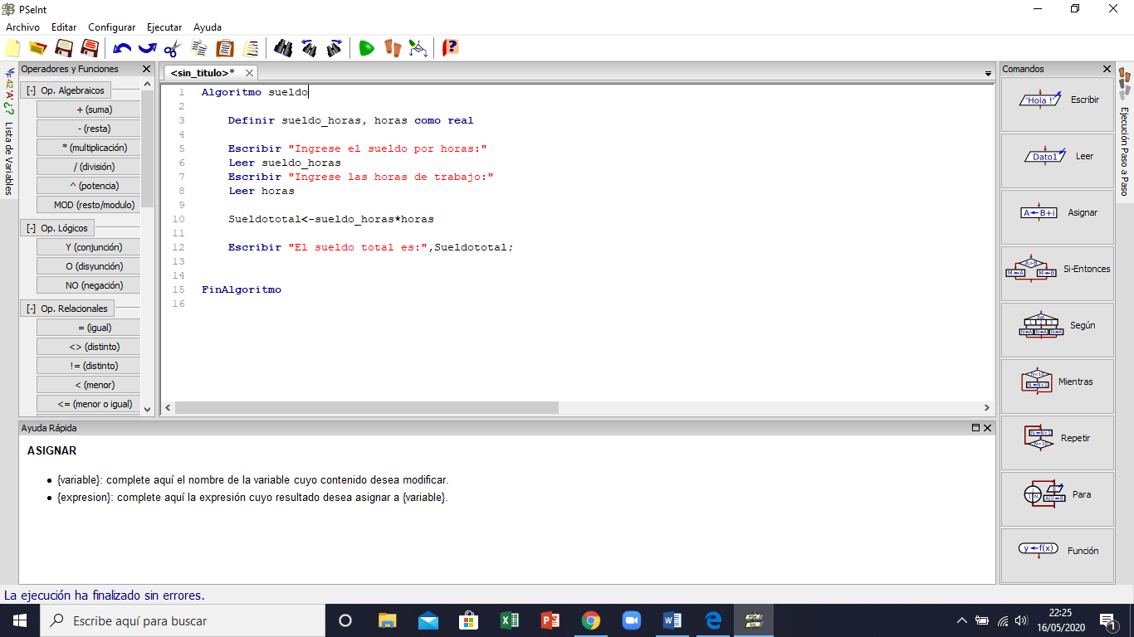

Ejecución:

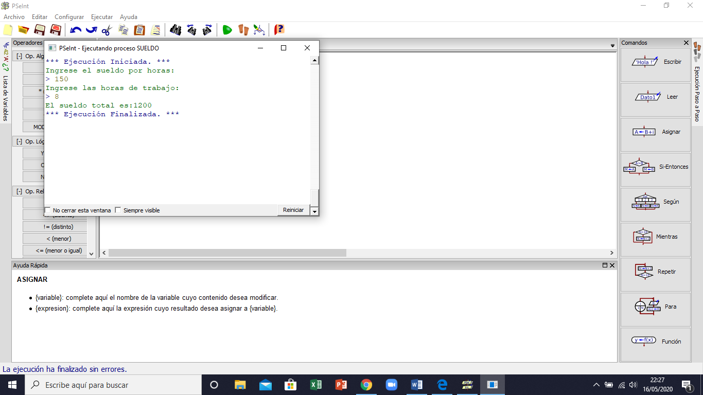

4) Calcular el nuevo salario de un empleado si se le descuenta el 20% de su salario actual.

Solución:

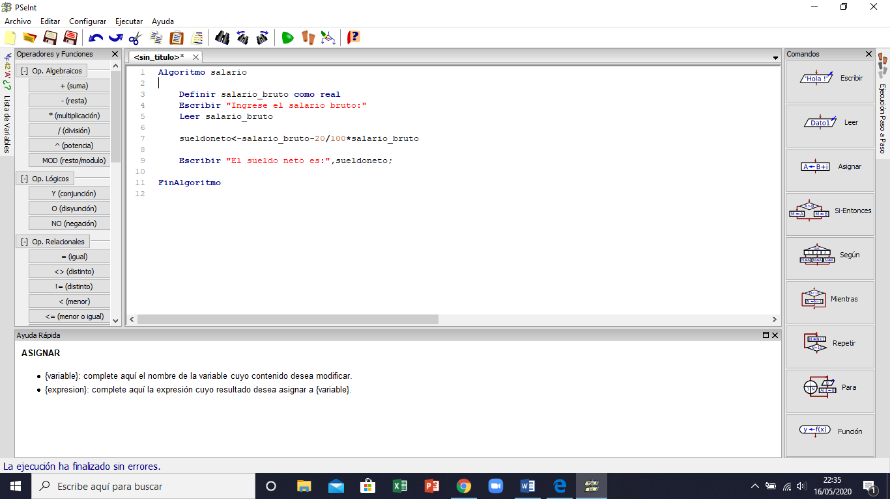

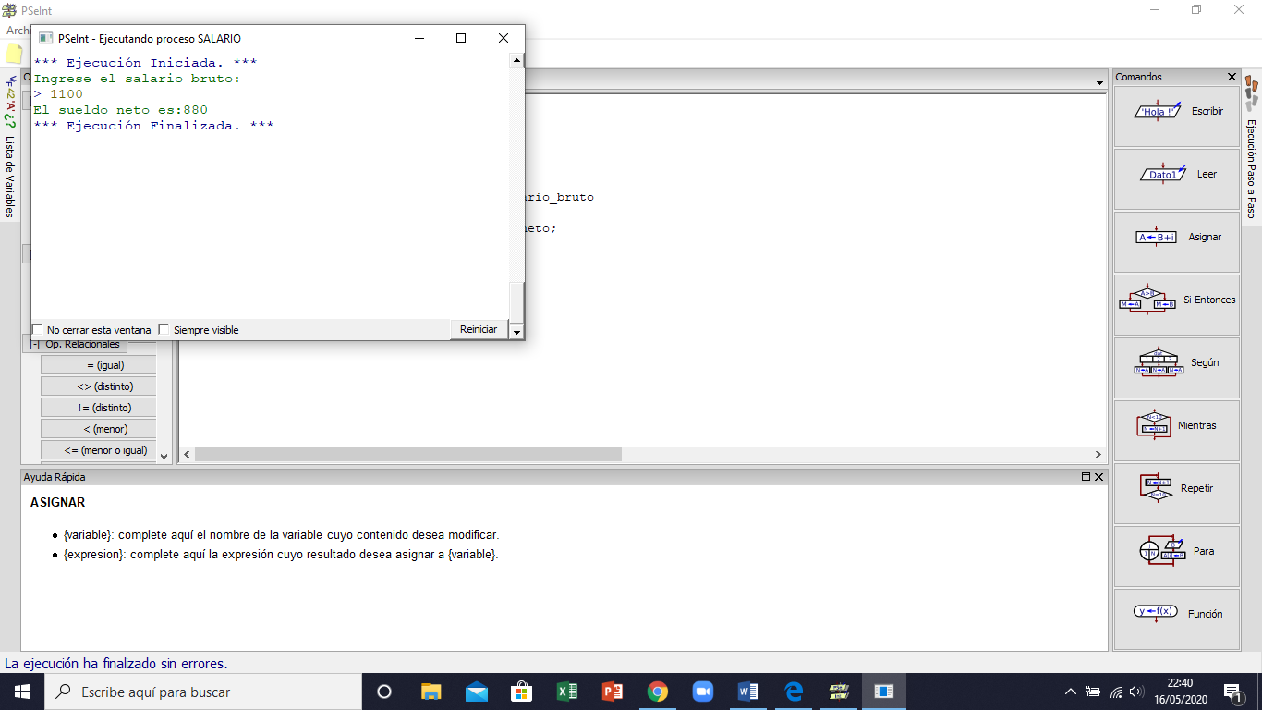Ejecución:

5) Desplegar el peso dado en kilos de una persona en gramos, libras y toneladas. (1 kilogramo= 1000 gramos = 2,2046 libras) (1 tonelada = 10000 kilogramos).

Solución:

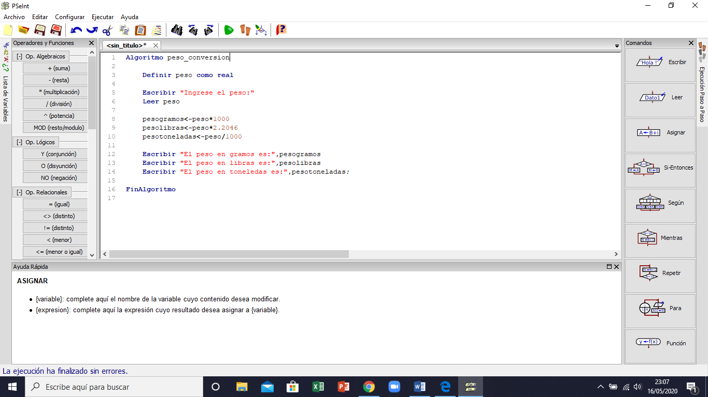

Ejecución:

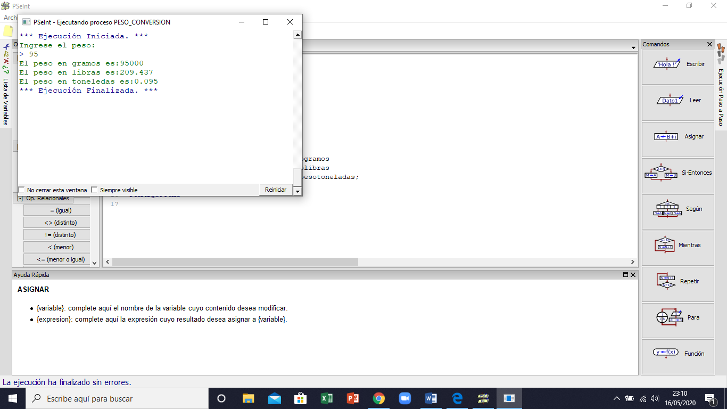

6) Desarrolle un algoritmo para convertir una cantidad ingresada en centímetros a: Metros, Pulgadas, Yardas, Pie. (1 pie =12 pulgadas, 1 yarda = 3 pies, 1 pulgada = 2.54cm, 1m= 100cm).

Solución:

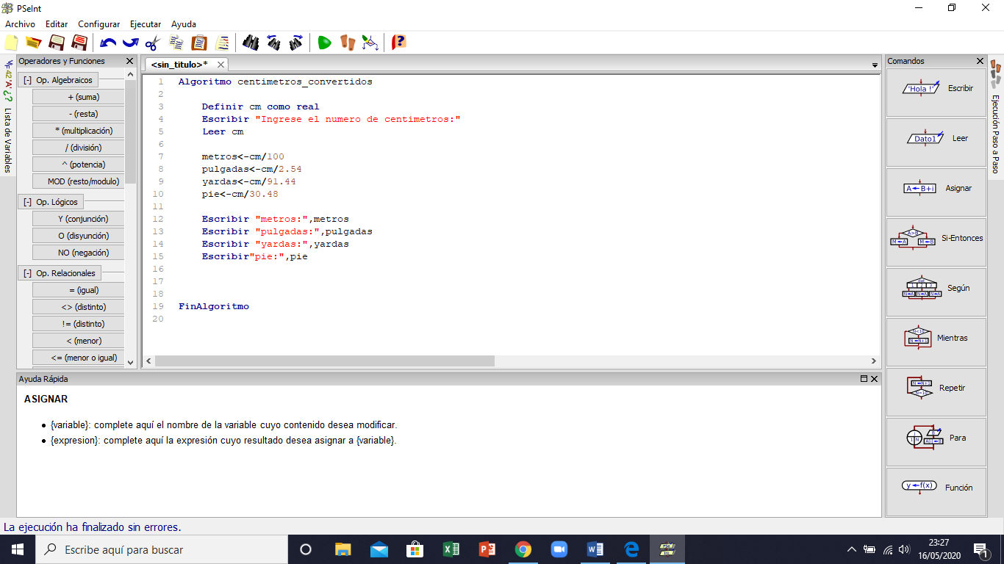

Ejecución:

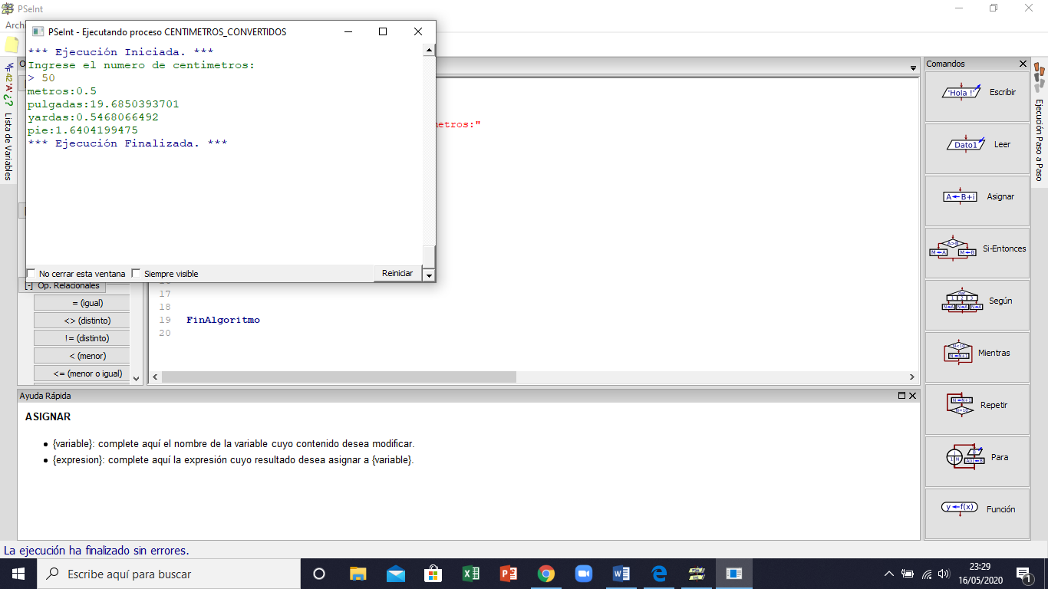

7) Determine el monto total de ingresos y el monto neto que tiene un trabajador de acuerdo a la cantidad de productos vendidos y al precio de cada producto, a dicho monto total se le realiza un descuento del 12% por I.G.V el cual nos daría al final el monto neto.

Solución:

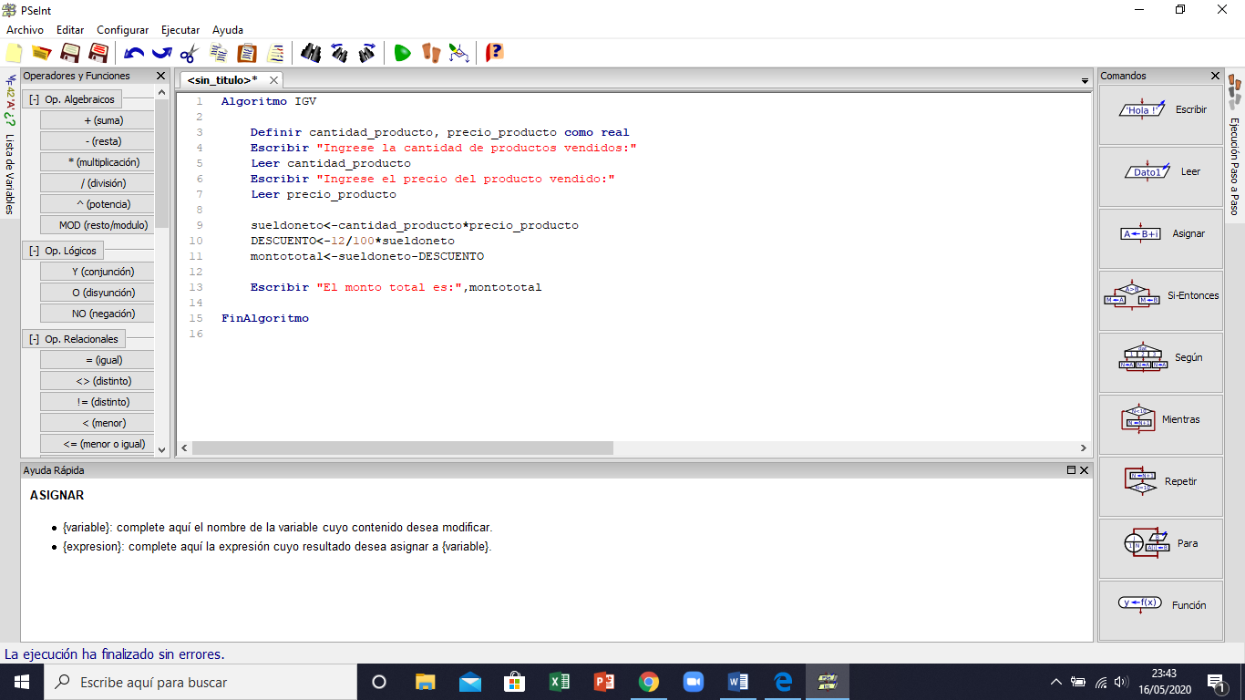

Ejecución:

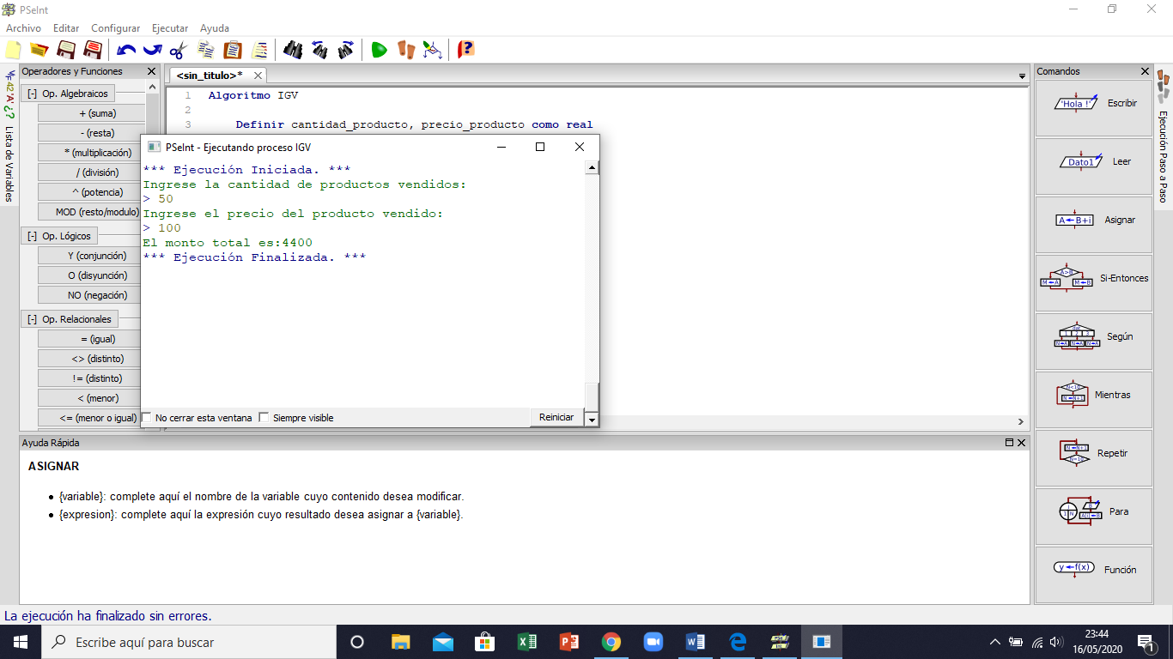

8) Se desea determinar el monto total y el monto por la comisión recibida de una persona que vende computadoras, ingresando el precio de la computadora y el número de computadoras vendidas. Sabiendo que por cada producto vendido recibe un 10% de comisión.

Solución:

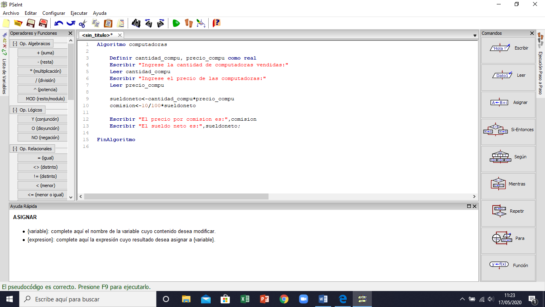

Ejecución:

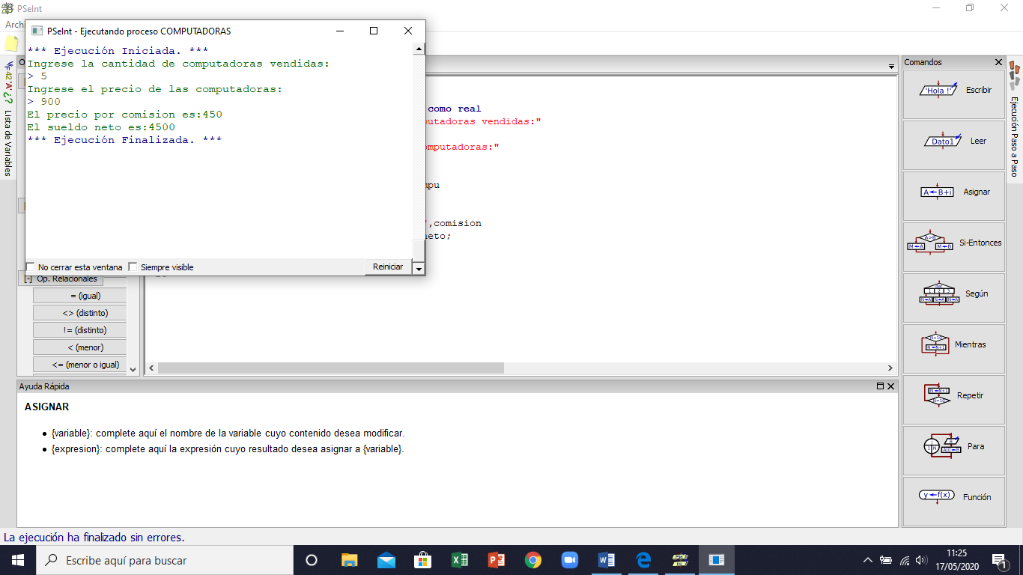

9) Una persona va a una pollería y encuentra el siguiente MENÚ: un pollo cuesta S/24.00, una gaseosa S/ 7.50, un vino S/35.00, una ensalada adicional S/5.00 .Realizar un algoritmo que consulte al cliente la cantidad de cada producto a comprar y nos devuelva el monto total a pagar.

Solución:

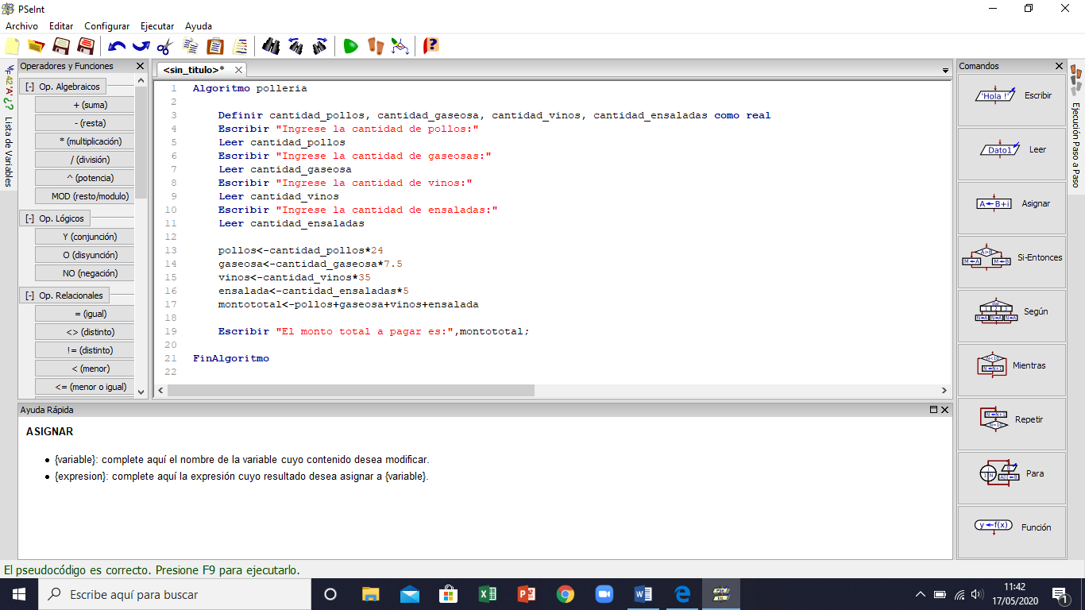

Ejecución:

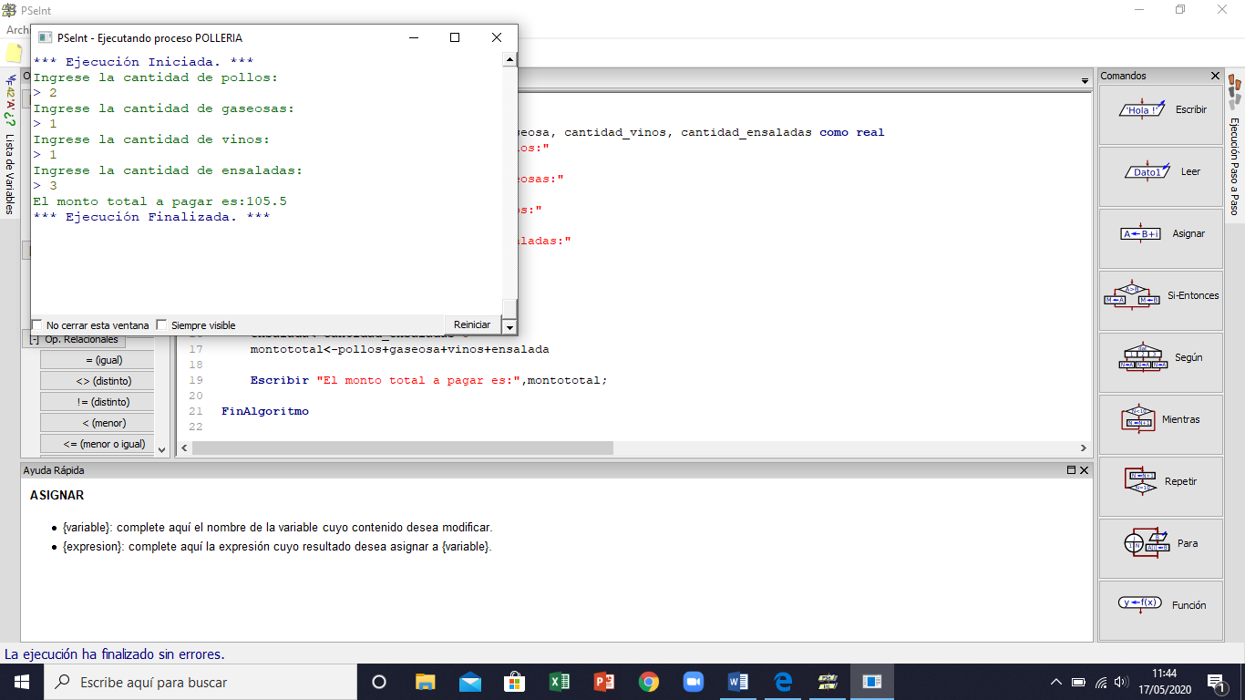

10) Un empleado a tiempo completo recibe su salario base. Ha dicho salario base, se le debe descontar 10% por seguro de Salud y 12% por ONP. Se sabe también que, por cada hijo, recibe una bonificación familiar de S/75.00. Determine el monto en bruto que recibe el trabajador, la bonificación total, y el total de descuento.

Solución:

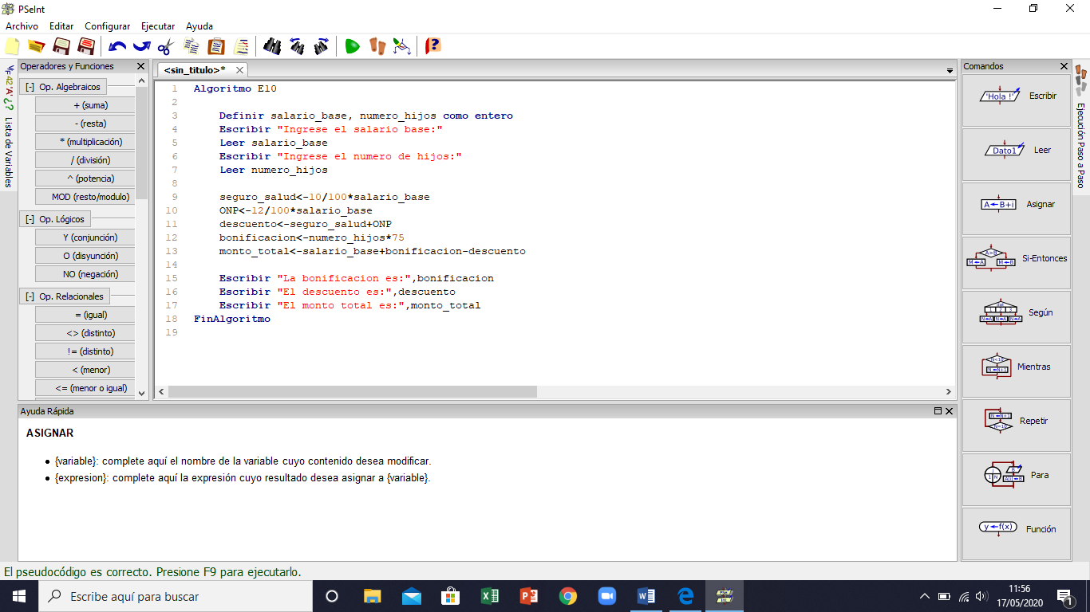

Ejecución:

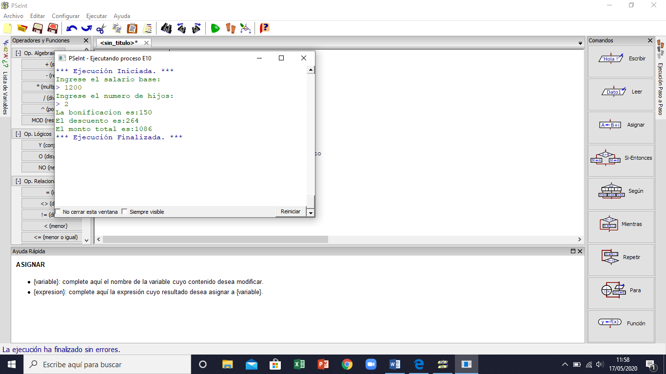

11) Un grupo de personas va a un cine y desea comprar entradas, para lo cual visualiza lo siguiente: La entrada adulto S/12.00 y la entrada niño S/7.00.

Solución:

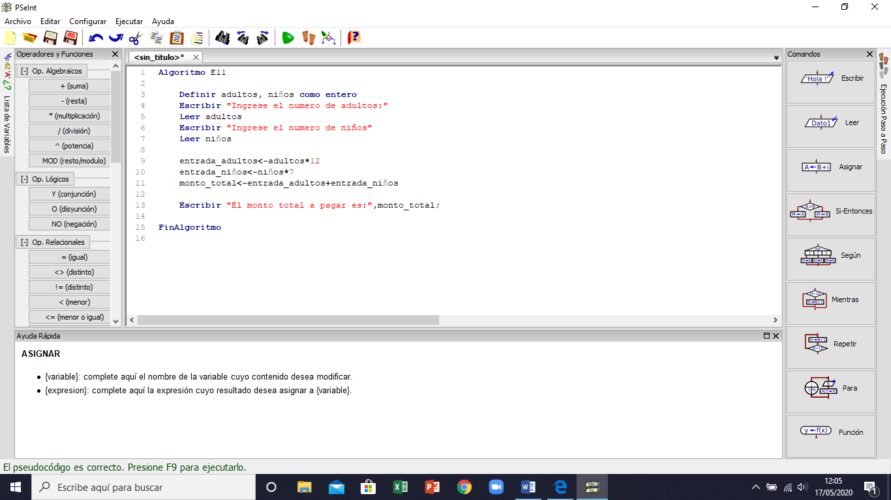

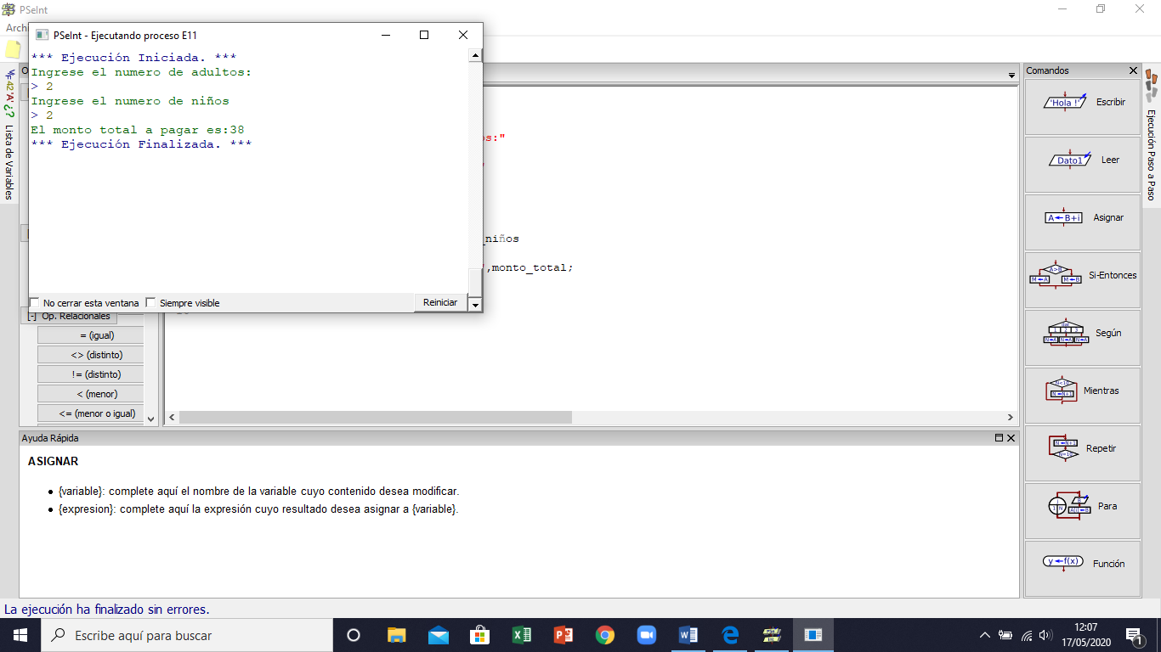Ejecución:

12) Una persona va a un RESTAURANT y encuentra el siguiente MENÚ: Un plato a la carta S/25.00, una jarra de chica S/ 8.00 y un aperitivo S/10.00.

Solución:

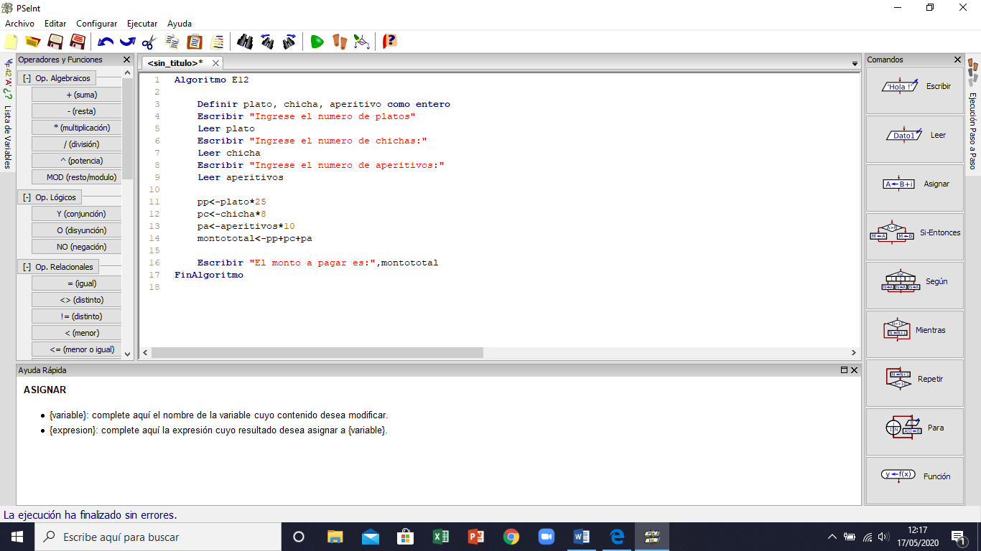

Ejecución:

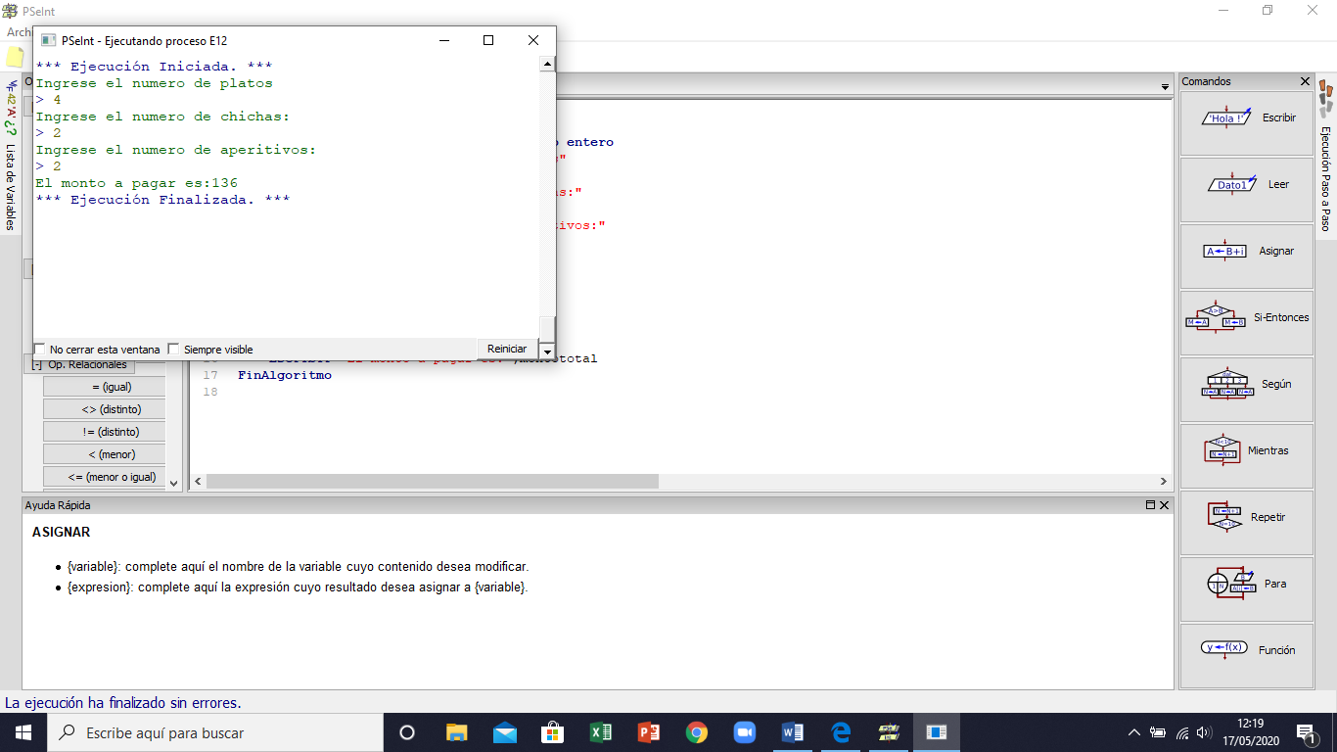

13) Un estudiante desea conocer su promedio de notas de la primera parte del ciclo, el cual se determina de la siguiente forma: La Nota Actitudinal equivale al 10%, la Nota Cognitiva equivale al 60%y La Nota de Investigación equivale al 30%.

Ingresando dichas 3 notas, determine el promedio del estudiante en la primera parte en el curso.

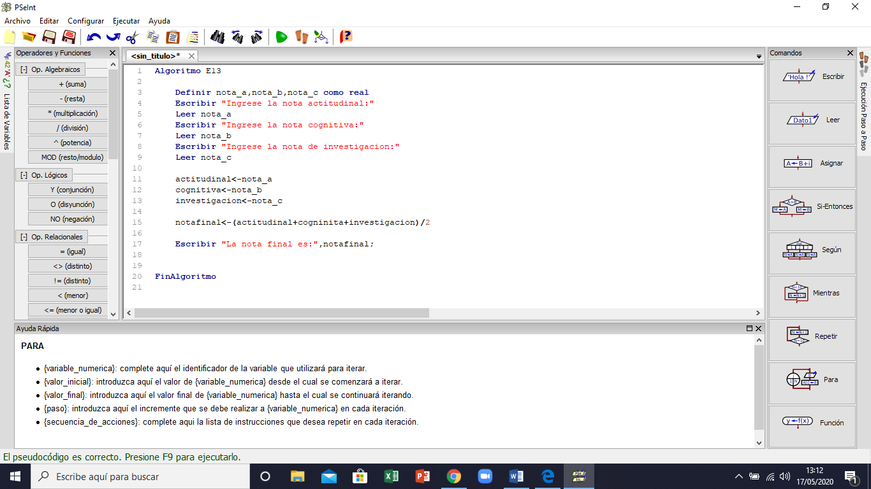Solución:

Ejecución:

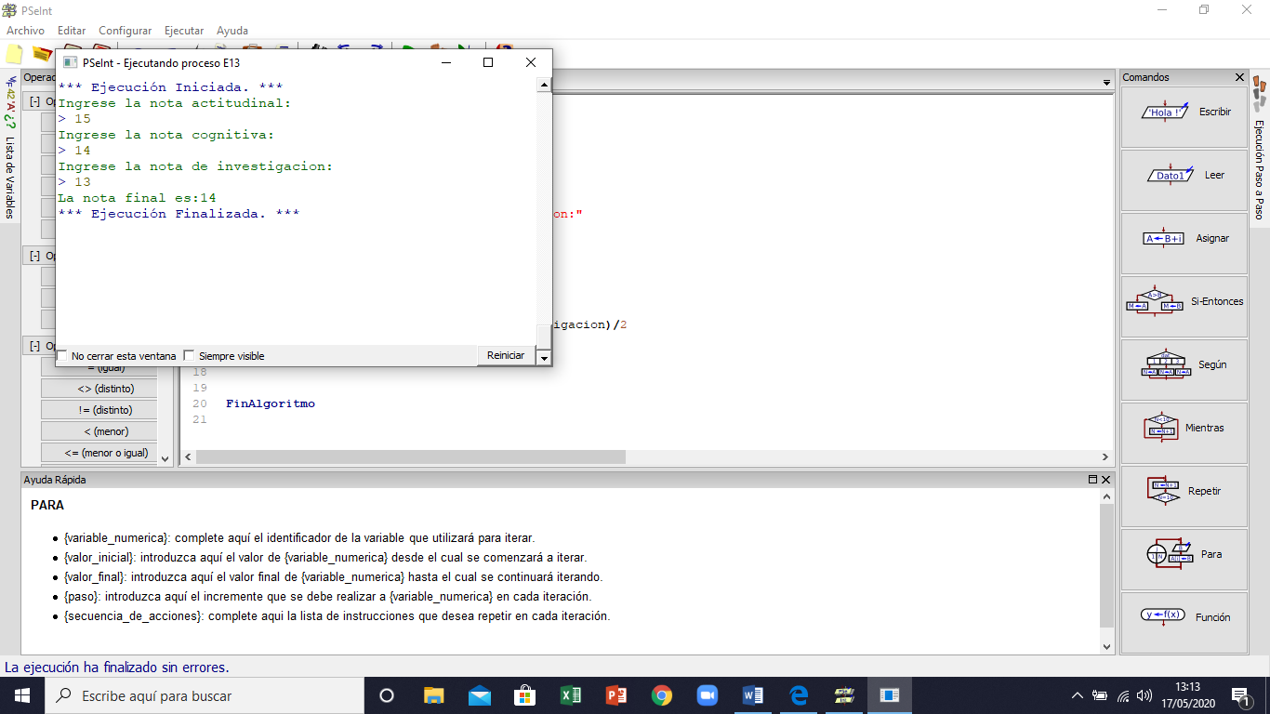

14) Ingresando “a”, “b” y “h”.Determine el área de la base, el área lateral, el área total, y el volumen de la pirámide.

Solución:

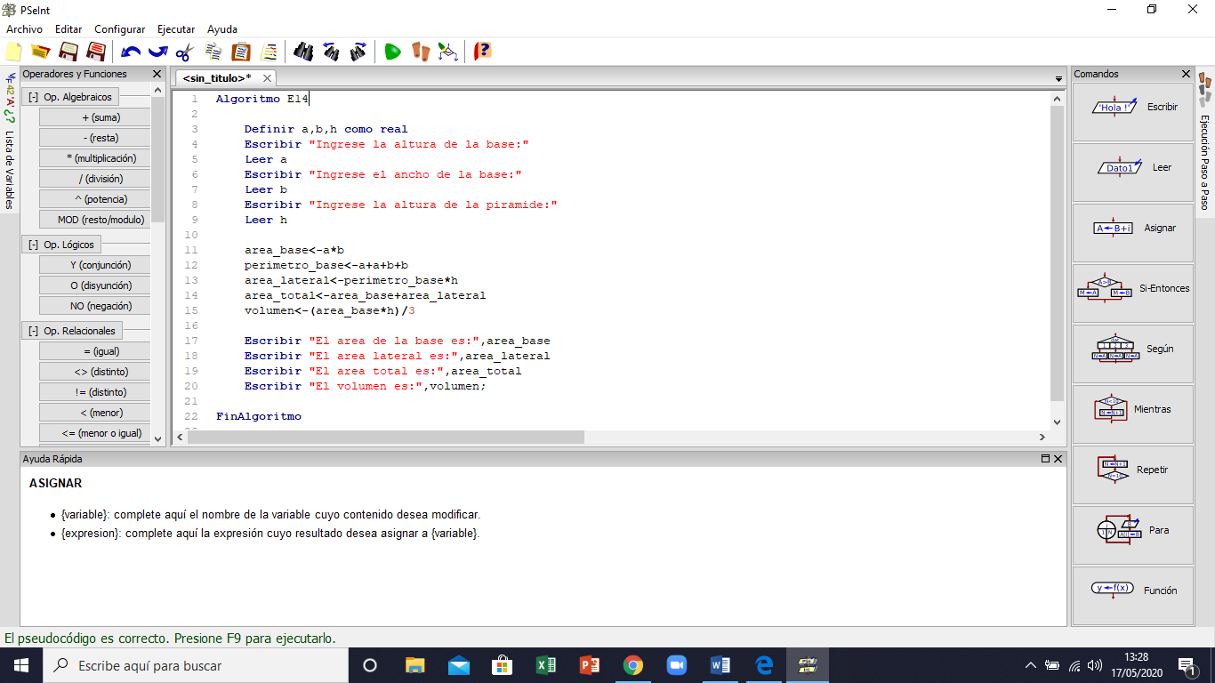

Ejecución:

